- 填空题（每空1分，共20分）
1、带传动中，胶带截面上有 、 、 应力，最大应力值
δmax= ，最大应力点在 。
2、轴按受载荷性质的不同，分为 、 、 。
3、两构件组成的运动副，按接触特性分为 和 两类。
4、机构中的构件可分 、 和 三类。
5、机构具有确定运动的条件是 。
6、螺纹联接防松的根本问题是 ，采用弹簧垫圈防松属于 防松。
7、按照两连架杆运动形式的不同，可将铰链四杆机构分为： ， ， 。
8．轴承接触角越大，承受 的能力也越大。
二、选择题（14分）
1. 渐开线的弯曲程度取决于 的大小。
A 分度圆 B 基圆 C 齿根圆 D 齿顶圆
2. 在开口传动中，V带传动用得比平带传动多，这是因为 。
A V带截面积大，强度大 B V带与带轮接触面积大
C V带可张得更紧 D V带与带轮的当量摩擦系数大
3. 大尺寸的蜗轮通常采用组合结构，其目的是 。
A 提高刚度 B 延长寿命 C 节约贵重金属 D 提高传动效率
4. 对于动平衡的回转件，则$\text{______}$。
A 一定是静平衡的 B 不一定是静平衡的 C 必定不是静平衡的
5.飞轮应优先装在被调速系统的$\text{______}$上。
A高速轴 B中间轴 C低速轴
6. 齿轮产生疲劳点蚀的根本原因是 。
A 变应力作用 B 材料有缺陷 C 表面有加工刀痕 D 采用低粘度油润滑
7. 滚动轴承基本代号，左起第一位为 （ ）。
A类型代号 B宽度系列代号 C直径系列代号 D内径代号
8. 联接螺纹一般采用三角形螺纹是因为其 较好。
A 制造工艺性能 B 传动性能 C强度和刚度 D 自锁性能
9. 轴的结构设计中，要求圆角尽可能划一，其目的是 。
A提高轴的疲劳强度 B使轴外形美观 C提高刀具寿命 D 提高生产效率
10. ____轮系中必须有一个中心轮是固定不动的。
A行星 B周转 C差动
11.带传动正常工作时不能保证准确的传动比是因为 。
A带的材料不符合虎克定律 B带容易变形和磨损；
C带在带轮上打滑； D带的弹性滑动。
12.联轴器与离合器的主要作用是_____。
A 缓和冲击和振动 B补偿两轴间的偏移
C 联接两轴并传递运动和转矩 D 防止机器发生过载
13．两构件通过面接触组成的运动副称为_____。
A 高副 B 低副 C 回转副 D 移动副
14．要实现两平行轴之间的传动，可采用_____传动。
A 圆柱齿轮 B 直齿锥齿轮 C 准双曲面 D 曲齿锥齿轮
三、简答题 （32分）
1.带传动的主要失效形式是什么？设计准则是什么？（8分）
2. 齿轮有哪些常见的失效形式？（10分）
3. 平键的标准截面尺寸如何确定？其长度如何确定？（6分）
4.试述平面四杆机构有曲柄的条件 （4分）
5.一对渐开线标准直齿轮的正确啮合条件是什么？（4分）
四、计算如图所示机构的自由度。（10分）
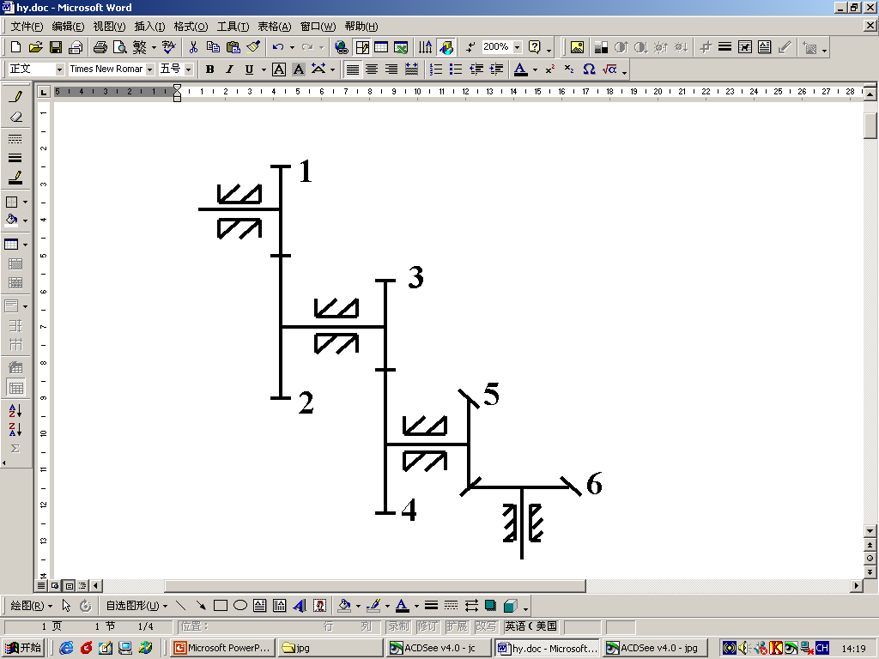

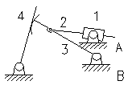

四题图 六题 图

五、一对标准直齿圆柱齿轮传动，已知Z₁＝20，Z₂＝40，m=5mm。求d₁、d₂、d_{a1}、d_{a2}、d _{f1}、d_{f2}、i₁₂、a的值（16分）。

六、在图所示的轮系中，已知 z1=15，z2=25，z3=15，z4=30，z5=15，z6=15，求i16的大小和各轮的转动方向。（8分）

